Copiando Arquivos via SSH
Vamos utilizar o serviço de troca de arquivos SSH entre o celular Android com um computador pessoal.
No celular abra o aplicativo SSH Server:
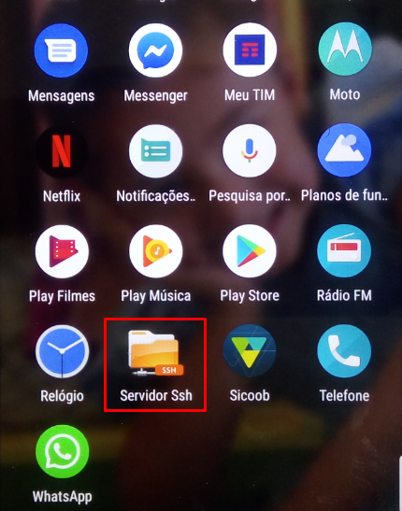
Pressione o botão para iniciar o servidor SSH:
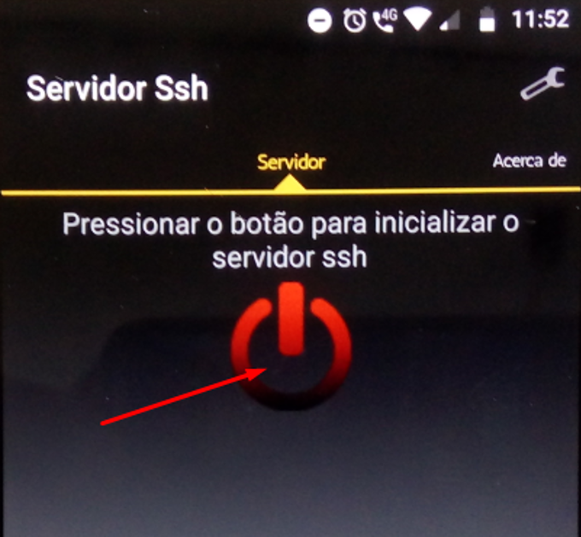
Veja qual IP, porta, login e senha que o servidor vai lhe oferecer, são com esses dados que vamos acessar o celular através do computador:
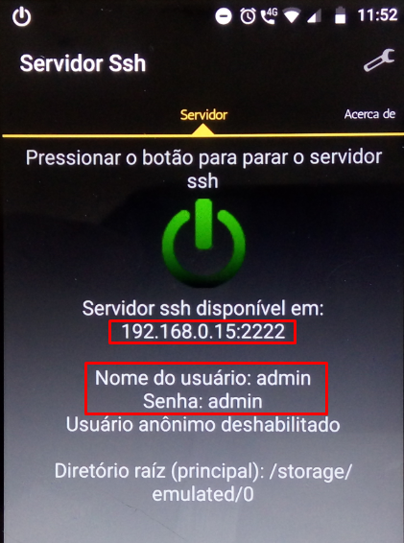

Abra o aplicativo WinSCP no computador:
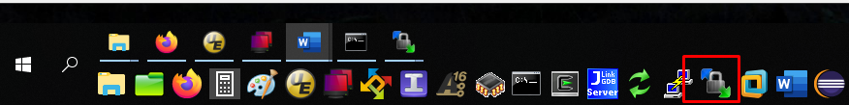
O aplicativo vai abrir uma janela de login, entre com os dados fornecidos pelo servidor SSH no celular:
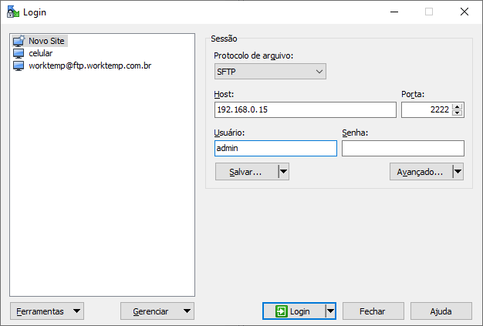
Espere pelo processo de conexão, e quando pedir a senha entre com a mesma:
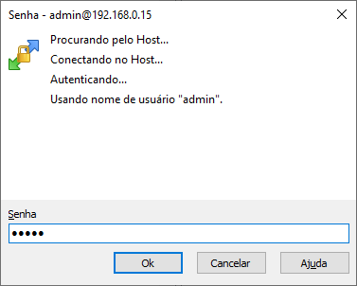
Pode ser que o aplicativo pergunte para continuar, clique que sim, e quando fazer a conexão um erro pode aparecer. Isto porque muitas pastas não são permitidas acessos remotos. Não se preocupe com o erro, o importante é que a conexão já foi estabelecida e vamos acessar as pastas liberada diretamente:
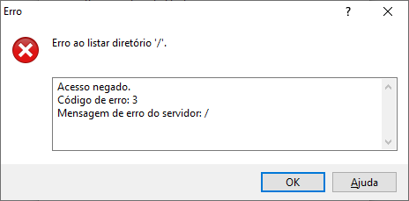

Clique no ícone de pasta para podermos acessar as pastas desejadas:
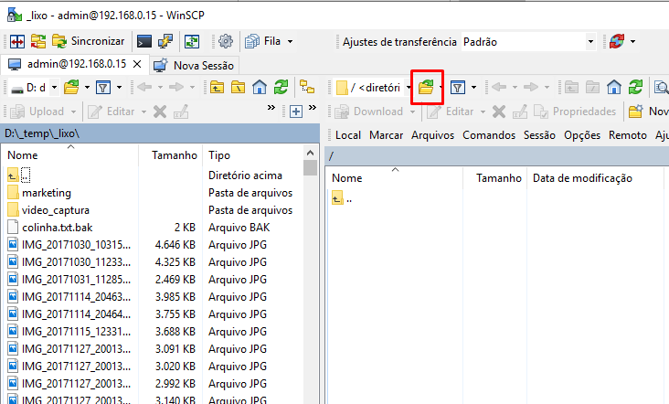
Entre com as pastas desejadas:
- Local das fotos da câmera:
  - /storage/emulated/0/DCIM/Camera
- Locais dos vídeos, fotos, imagens, sons do WhatsApp
  - /storage/emulated/0/WhatsApp/Media
Por exemplo, estamos entrando com a pasta das fotos tiradas pela câmera Moto G5:
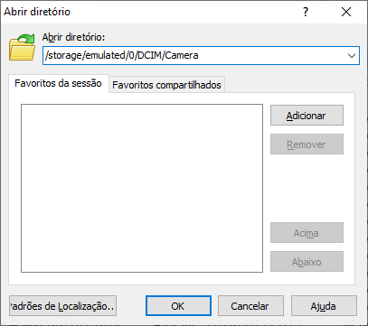

Do lado esquerdo da janela será o local onde vai ser copiado os arquivos, do lado direito serão mostrados os arquivos que serão copiados. No lado direito selecione os arquivos que deseja copiar:
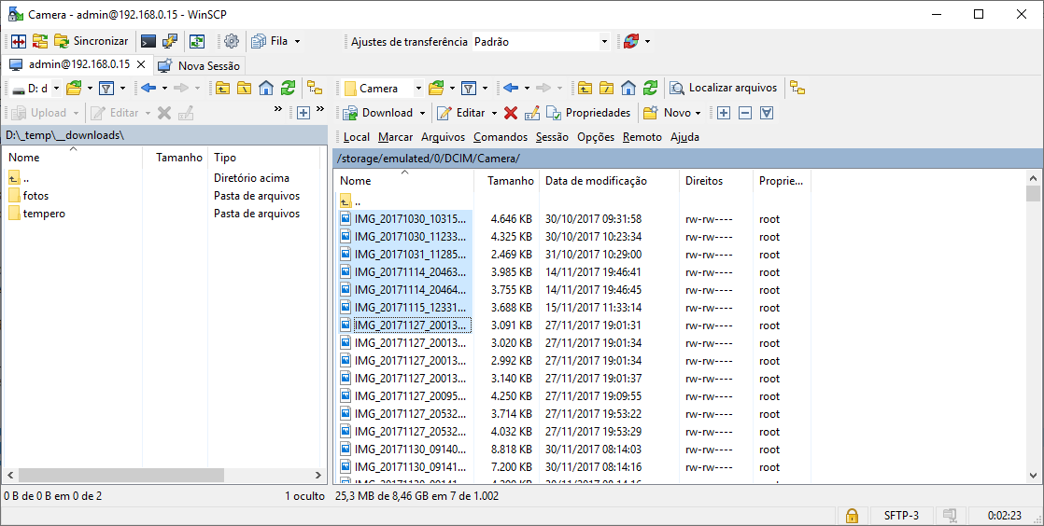
Tecle F5 para fazer a copia:
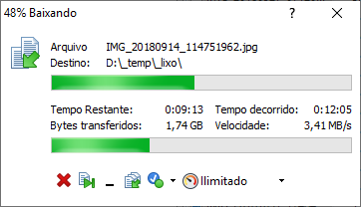
Atenção: Se as cópias demorarem muito, por segurança o celular desconecta automaticamente. Quando isto acontecer clique em abortar e depois reconectar:
